Конспект занятия в старшей группе с использованием пластилинографии
«Цветок в горшке»
Цель: создание изображения в техники пластилинографии.
Задачи:
1. Образовательная: закрепить правила работы с пластилином: пользоваться стеком при оформлении жилок листьев.
2. Развивающая: способствовать развитию мелкой моторики рук в работе с пластилином.
Активизация словаря (комнатное растение, строение растения; фиалка; фиолетовый).
Предварительная работа: рассматривание картинок с изображением комнатных растений; раскраски; загадки.
Материал для занятия: пластилин, стеки, клеенки, шаблон рисунка фиалки.
Ход занятия.
Организационная часть.
Загадка.
Вдруг просит дружок
Фиолетовый цветок.
Подарю его, не жалко,
Я отдам дружку......
Фиалки- это комнатный цветок, который имеет очень нежный запах. Эти комнатные растения -фиалки украшают наши дома. Посмотрите на картинку, на что похожи цветки фиалки? Они очень нежные и по цвету разнообразны. Листочки похожи на что? Ребята, фиалка, если правильно ухаживать за ней, то она подарит нам красивые цветочки круглый год!
Организационная.
Посмотрите, у нас в группе растет много комнатных растений. Мне очень нравятся фиалки. Не могли бы вы мне подарить одну фиалку?
Предлагаю сделать открытку с фиалкой из пластилина.
Физкультминутка
Спал цветок и вдруг проснулся,
Больше спать не захотел,
Шевельнулся, потянулся,
Взвился вверх и полетел.
Вспомним строение фиалки:
- Из чего цветок состоит? Как расположены листики?
- Что в середине цветка?
Практическая часть.
Начинаем работу с листиков (стеком делаем прожилки). Потом переходим к Цветам. После-Тычинки-Взять желтый пластилин и выложить им серединку в центре цветка.
Пальчиковая гимнастика.
Вырос высокий цветок на поляне (руки в вертикальном положении ладони
прижаты друг к другу, округлить пальцы)
Утром весенним раскрыл лепестки. (развести пальчики в стороны)
Всем лепесткам красоту и питанье (ритмичное движение пальцами вместе – врозь)
Дружно дают под землей корешки (положить ладони тыльной стороной на
стол, пальцы развести).
Самостоятельная деятельность детей.
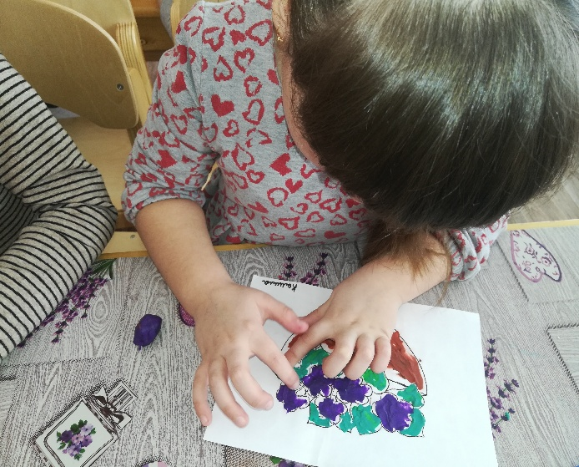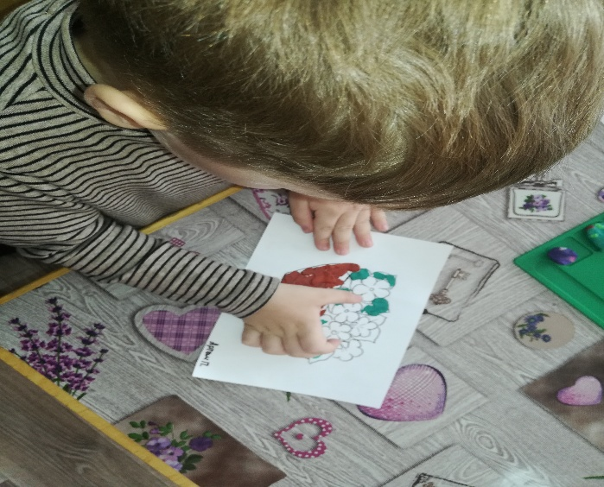
Итог занятия.

